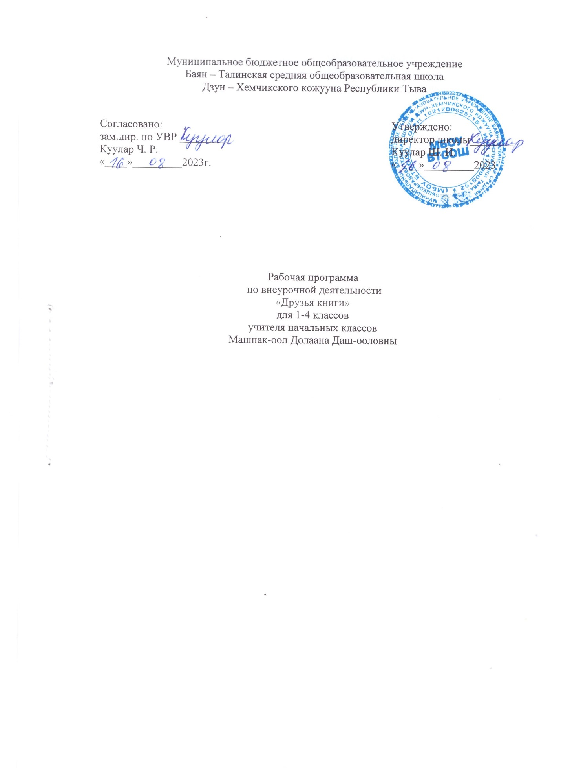

Пояснительная записка
Реализация программы внеурочной деятельности «Друзья книги» соответствует возрастным особенностям обучающихся, курс программы рассчитан на 1 год обучения с 1 по 4 классы.
Программа данного курса благодаря художественно-эстетической и нравственно-мировоззренческой направленности расширяет границы читательской компетентности. У детей формируется готовность использовать читательские навыки и умения для реализации учебных целей и решения конкретных жизненных ситуаций, совершенствуется читательская культура (умения глубоко проникать в смысл читаемого, выбирать книгу для чтения.
Внеурочная деятельность «Друзья книги»-это расширение читательского пространства, реализация дифференцированного обучения и индивидуальных возможностей каждого ребенка, воспитание ученика-читателя. Внеурочная деятельность поможет решать задачи эмоционального, творческого, литературного, читательского развития ребенка, а также проблемы нравственно-этического воспитания, так как чтение для ребенка и труд, и творчество, и новые открытия, и удовольствие, и самовоспитание.
Содержание программы внеурочной деятельности «Друзья книги» создает возможность для воспитания грамотного читателя. Ученик-читатель овладевает основами самостоятельной читательской деятельности, в процессе общения с книгой у него развиваются память, внимание, воображение и, что особенно важно, воспитывается человек, познающий литературу своей страны, овладевающий русской литературной речью, готовый к восприятию литературы народов других стран, овладевающий читательскими умениями.
Программа создает условия для использования полученных знаний и умений на уроках литературного чтения, для самостоятельного чтения и работы с книгой. Содержание занятий внеурочной деятельности поможет младшему школьнику общаться с детскими книгами, рассматривать, читать, получать необходимую информацию о книге из ее аппарата и других книг (справочных, энциклопедических).
Интересный блок составляют занятия библиографического характера, которые познакомят начинающего читателя с авторами детских книг, обогатят читательский опыт, послужат развитию интеллекта и эрудиции читателя-школьника.
Цели рабочей программа:
Формирование у младшего школьника мотиваций к осознанному нравственному поведению, основанному на знании культурных традиций, раскрытие творческого потенциала учащихся.
Программа способствует решению следующих задач:
- расширить литературно-образовательное пространство учащихся начальных классов, воспитать нравственные чувства и этическое сознание;
- создать на практике условия для реализации читательских умений; развить навыки работы со справочной литературой;
- формировать читательскую компетентность (владение приемами понимания прочитанного произведения, умение самостоятельно выбирать книги, умение работать с книгой);
- знакомить с классиками отечественной и зарубежной литературы;
- ознакомить с основами библиотечно-библиографических знаний;
- развить умения сопереживать, сочувствовать героям, давать им характеристику и оценку их поступков.
Преемственность внеурочной деятельности с основным курсом литературного чтения позволяет от класса к классу проводить в системе работу по обогащению читательского опыта младшего школьника и его интеллектуального развития. Программа направлена на овладение детьми универсальными читательскими умениями (познавательными, коммуникативными, регулятивными, личностными). Формы организации занятий носят практикоориентированный характер: литературные игры, конкурсы-кроссворды, библиотечные уроки, путешествия по страницам книг, проекты, творческие мастерские и т.д.
Содержание курса внеурочной дечтельности
Первый год обучения
Здравствуй, книга! (4 ч)
Учебная книга. Элементы структуры учебной книги (обложка,
титульный лист, оглавление). Аппарат ориентировки. Правила пользования
книгой. Игра «Что в твоём рюкзаке живёт?».
Книга-произведение (большеформатная, в типовом оформлении).
Обложка книги: информация о книге (название книги), иллюстрация
(определение темы и жанра). Классификация книг по темам и жанрам
(работа в группах).
Домашняя библиотека, классная библиотека, школьная библиотека.
Правила поведения в библиотеке.
Книги о Родине и родной природе (6 ч)
Книги о Родине и родной природе детских писателей (книга-
произведение и книга-сборник).
Структура книги, справочный аппарат книги.
Читальный зал: культура самостоятельной работы с выбранной книгой
(рассматривание, чтение или слушание).
Писатели детям (12 ч)
Книги детских писателей-классиков (А. Барто, К. Чуковский, С. Мар-
шак, Я. Аким, Л. Пантелеев).
Детские книги с рассказами современных писателей (М. Пляцковский,
С. Георгиев, М. Дружинина, С. Степанов и др.).
Выставка книг детских писателей. Слушание и рассматривание одной
из детских книг. Художники-иллюстраторы детских книг.
Инсценирование картин-эпизодов из выбранной книги.
Народная мудрость. Книги-сборники (12 ч)
Книги-сборники малых жанров фольклора. Особенности детских
книг с фольклорными произведениями для детей (оформление, тексты).
Игры «Посчитайся», «Отгадай загадку».
Творческая работа «Сочини загадку».
По страницам книг В. Сутеева (10 ч)
Книги В. Сутеева (книги-сборники, книги-произведения). Структура
книги-сборника.
В. Сутеев — автор и художник-оформитель.
Игра «По страницам сказок В. Сутеева».
Инсценирование произведений В.Сутеева
Сказки народов мира (12 ч)
Книги-сборники «Русские народные сказки». Книги-произведения.
Сказки народов России и народов мира. Оформление выставки книг.
Подготовка проведения конкурса «Герои народных сказок»,
инсценирование.
Книги русских писателей-сказочников (12 ч)
Сборник сказочных историй А.Н. Толстого «Приключения Буратино».
Слушание и чтение историй из книги А.Н. Толстого «Приключения
Буратино».
Инсценирование отдельных историй.
Творческая работа «Встреча с Буратино» (работа в группах).
Детские писатели (14 ч)
Книги С. Маршака для детей. Сказки, стихотворения, загадки.
К. Чуковский детям: книги-произведения, книги-сборники.
Книги Е. Чарушина для детей. Герои книг Е. Чарушина.
Книги-сборники произведений современных детских писателей.
Детские журналы «Мурзилка», «Зёрнышко». Произведения детских
писателей на страницах журналов.
Сказки зарубежных писателей (12 ч)
Книги сказок Ш. Перро. Книга-произведение. Книга Ш. Перро
«Красная шапочка» в разных изданиях.
Автор, переводчик, оформитель. Справочный аппарат книги.
Книга Дж. Харриса «Сказки дядюшки Римуса». Книга-сборник
историй. Герои книги. Слушание и чтение отдельных историй.
Инсценирование отдельных картин-эпизодов из выбранной книги.
Книги-сборники стихотворений для детей (28ч)
Стихотворения о детях и для детей. Книги-сборники А. Барто, В.
Берестова, С. Михалкова.
Поиск нужного произведения в книге-сборнике по содержанию. Игра
«Кто быстрее найдёт произведение в книге?».
Конкурс «Слушаем и читаем стихи детских поэтов».
Литературная игра «Послушай и назови».
Дети — герои книг (14 ч)
Дети — герои сказок. Русские народные сказки: «Сестрица Алёнушка и
братец Иванушка», «Терёшечка»; сказка А.Н. Толстого «Приключения
Буратино», Ш. Перро «Красная шапочка».
Парад героев сказок.
Дети — герои рассказов (В. Осеева «Мушка», Е. Пермяк «Первая
рыбка», В. Осеева «Совесть», Н. Носов «Мишкина каша», В. Драгунский
«Денискины рассказы»). Игра «Диалоги героев».
Дети — герои стихотворений (А. Барто «В школу», С. Михалков
«Фома», Е. Благинина «Тюлюлюй», Я. Аким «Жадина»). Конкурс
юмористических стихов.
Инсценирование отрывков произведений
Книги о животных (10 ч)
Книги-сборники о животных.
Книга В. Чаплиной «Питомцы зоопарка» и книга-сборник И. Акимушкина «Жизнь животных» (работа в группах). Час читателя: самостоятельное чтение произведений о животных из детских журналов. Работа в группах. Творческая работа: сочинение рассказа «Мой маленький друг».
Планируемые результаты:
В результате освоения программы внеурочной деятельности «Друзья книги» формируются следующие предметные умения, соответствующие требованиям Федерального государственного образовательного стандарта начального общего образования:
- осознавать значимость чтения для личного развития;
-формировать потребность в систематическом чтении;
-использовать разные виды чтения (ознакомительное, изучающее, выборочное, поисковое);
-уметь самостоятельно выбирать интересующую литературу;
-пользоваться справочными источниками для понимания и получения дополнительной информации.
Регулятивные умения:
- работать с книгой, пользуясь алгоритмом учебных действий;
- самостоятельно работать с новым произведением;
- работать в парах и группах, участвовать в проектной деятельности, литературных играх;
- определять свою роль в общей работе и оценивать свои результаты.

Познавательные учебные умения:
- прогнозировать содержание книги до чтения, используя информацию из аппарата книги;
- отбирать книги по теме, жанру и авторской принадлежности;
- ориентироваться в мире книг (работа с каталогом, с открытым библиотечным фондом);
- составлять краткие аннотации к прочитанным книгам;
- пользоваться словарями, справочниками, энциклопедиями.

Коммуникативные учебные умения:
- участвовать в беседе о прочитанной книге, выражать своё мнение и аргументировать свою точку зрения;
- оценивать поведение героев с точки зрения морали, формировать свою этическую позицию;
- высказывать своё суждение об оформлении и структуре книги;
- участвовать в конкурсах чтецов и рассказчиков;
- соблюдать правила общения и поведения в школе, библиотеке, дома и т. д.

Календарно-тематическое планирование 1-2 класс

№ п/п | Название раздела и тем | Кол-во часов | Дата
№ п/п | Название раздела и тем | Кол-во часов | план | факт
Здравствуй, книга!
1 | Учебная книга. Элементы структуры рабочей книги | 1 | 06.09
2 | Правила пользования книгой правила поведения в библиотеке | 1 | 13.09
Книги о Родине и родной природе
3 | Книги о Родине и родной природе детский писателей | 1 | 20.09
4 | Структура книги, справочный аппарат книги | 1 | 27.09
5 | Читальный зал культура самостоятельной работы с выбранной книгой | 1 | 04.10
Писатели детям
6 | Книги детских писателей-классиков | 1 | 11.10
7 | Детские книги с рассказами современных писателей | 1 | 18.10
8 | Выставка книг детских писателей | 1 | 25.10
9 | Художники-иллюстраторы детских книг | 1 | 08.11
10 | Инсценирование картин-эпизодов из выбранной книги | 1 | 15.11
Народная мудрость. Книги-сборники
11 | Книги-сборники малых жанров фольклора | 1 | 22.11
12 | Игры «Посчитайся», «Отгадай загадку» | 1 | 29.11
13 | Творческая работа «Сочини загадку» | 1 | 06.12
По страницам книг В. Сутеева
14 | Книги В. Сутеева | 1 | 13.12
15 | В. Сутеев- автор и художник оформитель | 1 | 20.12
16 | Инсценирование произведений В. Сутеева | 1 | 27.12
17 | Игра по страницам сказок В. Сутеева | 1 | 10.01
Сказки народов мира
18 | Книги сборники «Русские народные сказки» | 1 | 17.01
19 | Сказки народов России и народов мира | 1 | 24.01
20 | Конкурс «Герои народных сказок» | 1 | 31.01
21 | Инсценирование русской народной сказки «Колобок» | 1 | 7.02
Книги русских писателей-сказочников
22 | Сборник сказочных историй А. Н. Толстого «Приключения Буратино» | 1 | 14.02
23 | Слушание историй А. Н. Толстого «приключения Буратино» | 1 | 21.02
24 | Инсценирование отдельных историй | 1 | 28.02
25 | Творческая работа Встреча с Буратино |  | 06.03
Детские писатели
26 | Книги С Маршака для детей | 1 | 13.06
27 | К Чуковский детям | 1 | 20.03
28 | Герои книг Е Чарушина | 1 | 27.03
29 | Детские журналы | 1 | 10.04
30 | Инсценирование произведений детских писателей | 1 | 17.04
Сказки зарубежных писателей
31 | Книги сказок Ш Перро Красная шапочка | 1 | 24.04
32 | Книга Дж. Харриса Сказки дядюшки Римуса | 1 | 01.05
33 | Слушание и чтение отдельных историй | 1 | 08.05
34 | Литературная игра «Послушай и назови» | 1 | 15.05
и о Родине и родной природе
детских писателей

Календарно-тематическое планирование 3-4 класс

Слушание историй А.Н. Толстого
«Приключения Буратино»
Инсценирование отдельных
истори
Творческая работа «Встреча с
Буратино» (работа в группах)Книги С. Маршака для детей.
К. Календарно-тематическое планирование 3-4 класс
№ п/п | Название раздела, темы | Количество часов | Дата
№ п/п | Название раздела, темы | Количество часов | план | факт
«История книги. Библиотека»
1 | Этапы развития письменности. Письменность и рисунки как элементы передачи информации. | 1 | 06.09
2 | Летописи. Рукописные книги. Первопечатник Иван Фёдоров. Развитие книгопечатания в России. | 1 | 13.09
3 | Древние библиотеки. Система библиотечного обслуживания: запись в библиотеку, абонемент и читальный зал. Каталоги. Картотеки. | 1 | 20.09
4 | Внешние и внутренние элементы книги. Из чего сделана книга. Структура книги. | 1 | 27.09
5 | Культура читателя. Как обращаться с книгой. Книжкина «больница» (учимся ремонтировать книги). | 1 | 04.10.
6 | Отбор книги и работа с ней в читальном зале. Отзыв о книге. Игра «Составь досье на книгу». | 1 | 11.10
« Искусство книги»
7 | Иллюстрирование книги. Миниатюры, гравюры, буквицы. Творческая мастерская « Напиши красиво букву». | 1 | 18.10
8 | Профессия художник –иллюстратор. Знаменитые художники детских книг. | 1 | 25.10
9 | Встреча с художником –иллюстратором. Творческая мастерская «Я - художник». | 1 | 08.11
«Дневник чтения»
10 | Громкие чтения: В. Бианки « Синичкин календарь». | 1 | 15.11
11 | Читательский отзыв. Запись о прочитанном произведении. | 1 | 22.11
12 | Дневник чтения. | 1 | 29.11
13 | Оформление читательского дневника. | 1 | 06.12
14 | Конкурс на лучший читательский дневник. | 1 | 13.12
«Методы работы со справочной литературой. Справочники. Словари»
15 | Методы работы с информацией. | 1 | 20.12
16 | Справочная литература. Структура справочной литературы. | 1 | 27.12
17 | Типы справочных изданий. Использование справочников в обучении. | 1 | 10.01
18 | Энциклопедия. Методика работы с энциклопедией. | 1 | 17.01
19 | Турнир «Сумей найти». | 1 | 24.01
«Книги, книги, книги…»
20 | Книги, их типы и виды, жанры. Практическая работа в библиотеке. | 1 | 31.01
21 | Книги-сборники. Структура книги-сборника: титульный лист, аннотация, иллюстрация, название книги, тип книги. | 1 | 07.02
22 | Басни и баснописцы. И.А. Крылов. Читаем басни и обсуждаем. Игра в ассоциации. | 1 | 14.02
23 | Сказочные сюжеты в детской литературе. Сказки- детям. Чтение и обсуждение. Г.Х. Андерсен, А.С. Пушкин, русские народные сказки. | 1 | 21.02
24 | Фольклорные традиции русских народов. Сказания, былины. | 1 | 28.02
25 | Стихотворения о родной природе. Чтение стихотворений, обмен мнениями. | 1 | 06.03
26 | Дети - герои книг. Литературная игра «Кто они, мои сверстники - герои книг?». | 1 | 13.03
27 | Книги зарубежных писателей. Книги зарубежных писателей (А. Линдгрем, С.Лагерлёф, Дж.Родари). Твой любимый литературный герой (беседа-обсуждение). | 1 | 20.03
«Периодические издания»
28 | Газеты и журналы как периодические издания. Отличие их от книг. | 1 | 27.03
29 | Традиции русской периодики. Обзор периодических изданий школьной библиотеки. Детские газеты и журналы. | 1 | 10.04
30 | Структура газет и журналов. Роль периодики в работе библиотеки.  Игра: « Составь каталог статей». | 1 | 17.04
31 | Чтение периодических изданий школьной библиотеки. Обсуждение и мнения. | 1 | 24.04
«Интернет в библиотеке»
32 | Безопасный и полезный Интернет. | 1 | 01.05
33 | Роль интернета и компьютера в современном библиотечном пространстве. | 1 | 08.05
34 | Круглый стол «Электронная книга - за и против» | 1 | 15.05
– во часов
Теор
Практ
Всего
Оформление книжки-малышки
«Мой маленький друг»

